1.输入数据
输入电压：Vin
输出电压：Vout
额定功率：Pout（）
负载：Rsingle
差模电感：Lin
开关频率:fres
输入电压纹波：输入纹波系数*Vin
输出电压纹波: 输出纹波系数*Vout

效率：ρ
中间结果（实际也是输入数据）：每路MPPT功率: 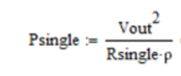(我看例子中会给出)

例：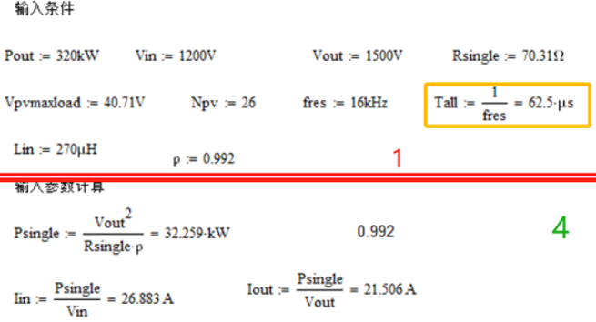
2.开始计算
第一步：所有状态通用的公式：
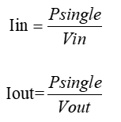

第二步：先判断状态
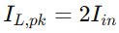
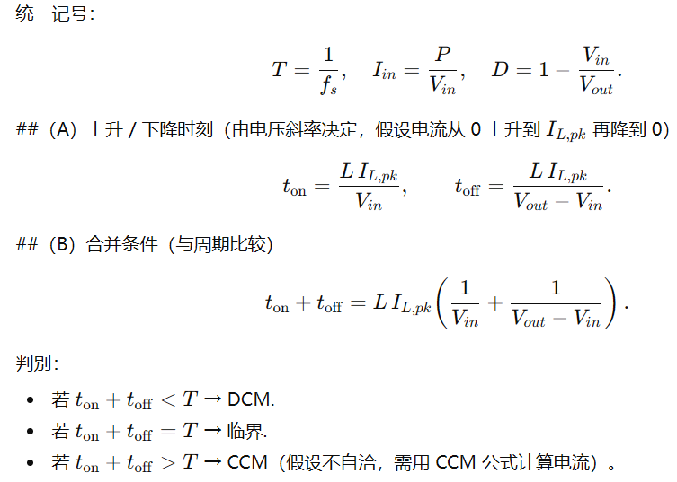
第三步，判断完电路状态了就可以开始计算了（状态不同分3套计算公式，输出的结果依次标明了，包括9个输出量和 输入，输出电容（用于选型））
（1）DCM（例Vin=1000V）
输入电流有效值：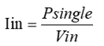
输出电流有效值：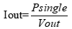
占空比 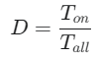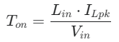
电感电流峰值：
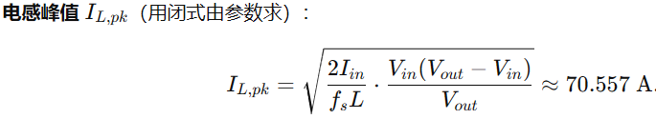
电感电流有效值：
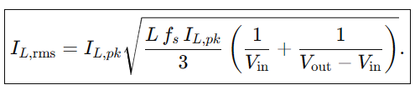
输入电容电流有效值：
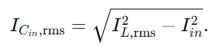

输入电容电流纹波：
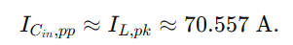
输出电容电流有效值：
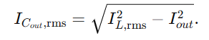
输出电容电流纹波：
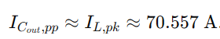
（2）临界（例Vin=1218.35V）
输入电流有效值：
输出电流有效值：
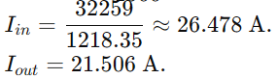
占空比：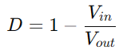
电感电流峰值：
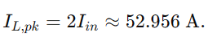
电感电流有效值：
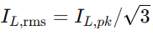
输入电容电流有效值：
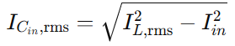
输入电容电流纹波：
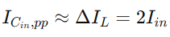
输出电容电流有效值：
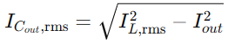
输出电容电流纹波:
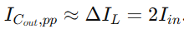
（3）CCM（例Vin=1250V）
输入电流有效值：
输出电流有效值：
占空比：
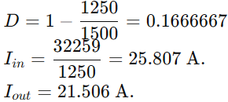
电感电流峰值：
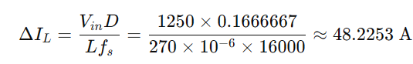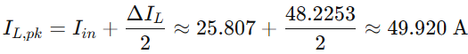
电感电流有效值：
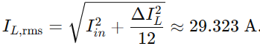
输入电容电流有效值：
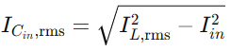
输入电容电流纹波：
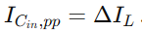
输出电容电流有效值：
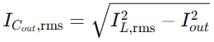
输出电容电流纹波:
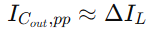
第四步：设计选型
（3）输入电容

Icap: 输入电容电流有效值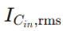
Ucap: 输入电压纹波(已知条件会给，例子文字部分提到输入纹波为3%，输出纹波为2%，则Ucap=Vin*纹波系数=30V
（4）输出电容
$$\text{Iout}\text{=}\frac{T_{\text{on}}}{ΔV_{\text{out}}C_{\text{out}}}$$
Ton：开关导通时间 （Ton=D×Tall）
Iout：输出电流有效值
$ΔV_{\text{out}}$：输出电压纹波（例如例子中给出的是2%，$ΔV_{\text{out}}$=2%×Vout）
第四步，整理汇总基础参数以便器件选型
 | 断续状态 | 临界连续状态 | 连续状态
输入电压（V） | 1000 | 1218.35 | 1250
输入电流有效值（A） | 32.259 | 26.478 | 25.807
输出电流有效值（A） | 21.506 | 21.506 | 21.506
占空比 | 0.3048 | 0.1878 | 0.1667
电感电流峰值（A） | 70.557 | 52.956 | 49.92
电感电流有效值（A） | 38.954 | 30.574 | 29.323
输入电容电流有效值（A） | 21.835 | 15.287 | 13.921
输入电容电流纹波（A） | 70.557 | 52.956 | 48.225
输出电容电流有效值（A） | 32.479 | 21.731 | 19.933
输出电容电流纹波（A） | 70.557 | 52.956 | 49.891
输入电容最小容值（uF） | 20
输出电容最小容值（uF） | 42
器件参数
序号 | 器件名称 | 最低指标参数 | 器件编号 | 符号
1 | MOS管 | 电压>Vout（max）  电流>电感电流峰值 | MOS | 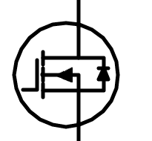
3 | 二极管 | 电压>Vout（max）  电流>电感电流峰值 | Diod | 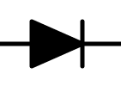
4 | 差模电感 | 电感量：Lin@电感电流有效值  电流峰值>电感电流峰值 | L | 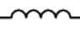
5 | 输入电容 | 容值>Cin(max);  电压>Vin（max） | Cin | 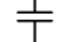
6 | 输出电容 | 容值>Cout(max);  电压>Vout（max） | Cout
后续可根据进展与需求进一步增加计算及参数结果与选型内容
第五步，根据基础选型指标，利用AI智能体训练完成器件选型。

